Delta Ray CO₂稳定同位素红外光谱仪
Part1：应用简介（500字以内）
Thermo Scientic 公司的Delta Ray CO2 稳定同位素红外光谱仪是一款同步测定大气CO₂中δ¹³C和δ¹⁸O比率以及CO₂浓度的仪器。该设备能够以超高的精度和快速的响应时间进行空气背景下CO₂同位素比值的原位连续测量，在温室气体监测、生态学和植物学领域、火山监测、碳储量和碳封存等相关领域拥有广阔的应用前景。
Delta Ray CO₂ 稳定同位素红外光谱仪采用中红外激光光谱技术，大大缩短激光光程，只需5m的激光光程就能够快速有效检测出目标气体分子的光谱吸收峰，减少镜面反射次数，确保更高的数据采集频率和仪器的简便性；结合光腔压力和温度控制技术使CO₂同位素测量精度达到0.05‰。分析仪联用URI气体导入前端，可实现对最少80ugCO₂的离散样品的检测；URI气体导入前端中的专利气体混合（Mlx）与切换技术（awiTCH）可实现自动将参考气浓度调整至于样品气浓度一致的水平，确保检测结果的准确度。URI选配的Delta Ray Xpand稀释箱可将测试的CO₂气体浓度范围扩展至100%。分析仪设计简洁、坚固耐用，非常适合在野外实验部署。
Part2：主要特点
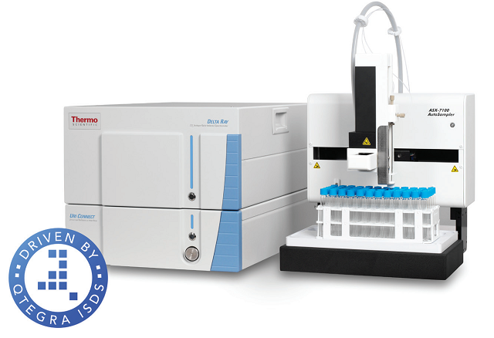
主要特点
- 对CO₂中δ¹³C和δ¹⁸O比率及CO₂浓度同步检测
- 精度<0.05‰
- 中红外激光光谱
- 超过1Hz的测量速率
- 联用URI实现离散样品的检测
- 容易连接自动进样器、注射器和样品袋
- 便携、可实现野外部署
- 操作简便
- 全球支持

Part3：产品参数（表格体现）
性能指标（空气背景） | δ¹³C | δ¹⁸O | CO₂
精度 (60 s) 重复30次 | <0.15‰ 1SD | <0.15‰ 1SD | 70ppb
精度 (5 min) 重复10次 | 0.07‰ 1SD | 0.1‰ 1SD | 10 ppm+5%
测量范围 | 200-3500ppm
确保测量范围（无稀释） | 300-1500ppm
测量间隔 | 1，10，60s
性能指标（离散样品）
环境浓度下100ml样品 | <0.15‰ | <0.2‰
10ml样品1%-100%CO₂ | <0.07‰ | <0.1‰
碳酸盐>200ug | 0.15‰ | <0.2‰
浓缩13C至25000‰  精度（60 s） 重复10次 | 5‰
样品中CO₂含量 | 80ug
测量速度 | 100样/天
响应时间/气体流速/仪器启动时间 | 35s/80 sccm/180min

操作条件
温度范围/温度梯度 | 10-35℃；0.2℃/min | 海拔 | <2000m
尺寸 | 分析仪：588×424×219mm  URI：588×424×131mm  自动进样器：390×370×460mm | 重量 | 分析仪：25kg  URI：12kg  自动进样器：18kg
样品温度/压力 | -10—5℃  700—1200mbar(传感器输入) | 样品流速 | 80sccm@1000mbar（传感器输入）
耗电 | 100-240V，50-60Hz  分析仪：150W 开机最大500W（25℃）  URI：<160W  自动进样器：100-200V，47-60Hz，1.9A | 泵 | 内置，无油
输出 | 显示器：VGA，DVI  4×USB端口，1×网卡，1×Gbit  4×12/24V阀门数字端口  2×数字触发器  3×模拟输出0.5V（0.5mV分辨率）  1×模拟输入0.5V（1mV分辨率）
校准
同位素标准气（出厂包含） | 2×纯净CO₂（已知同位素值）  压力范围1-12bar  用量：400ul/min, 2-4ml/每次校准 | 合成空气：无CO₂用于样品稀释以及参考气稀释（自备） | CO₂浓度<0.2ppm  压力范围1-12bar  用量：<200sccm
生产厂家： Thermo Scientic

